**賞　　状**

高等学校

**殿**

あなたは、二〇一九年度

第十四回多摩六都高校生

写真展（第二〇回合同

写真展）に、出品されま

したので、これを賞します

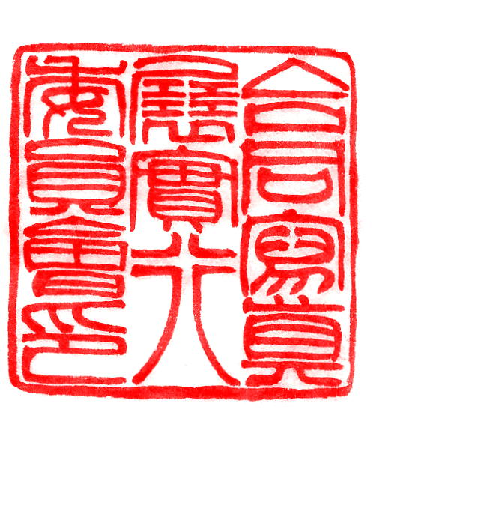

　二〇一九年二月九日

合同写真展実行委員会

　　委員長　　松本　治子